Qu’est-ce que la climat ?

Il y a de nombreux climats différents sur la Terre, qui dépendent de la température, des précipitations, de la présence de la mer, de l’altitude ou de la latitude…

Les climats façonnent les paysages, et notamment la végétation.

*Les climats changent depuis un siècle : il fait plus chaud, les glaciers et la banquise fondent, il y a de plus en plus d’événements climatiques extrêmes. C’est ce qu’on appelle le « changement climatique ».*

*Le climat est caractérisé par la moyenne saisonnière des températures, des précipitations, de l’ensoleillement, de la vitesse du vent, sur une longue période (plusieurs dizaines d’années).*

*La météo est la prévision du temps qu’il fera dans quelques jours.*

*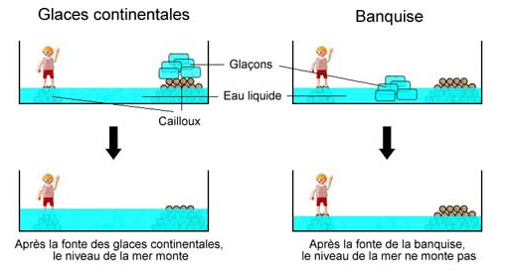*

*Le changement climatique entraîne une fonte des glaces. La fonte des glaces continentales fait monter le niveau des mers, tandis que la fonte de la banquise n’a pas d’effet sur le niveau des mers.*

*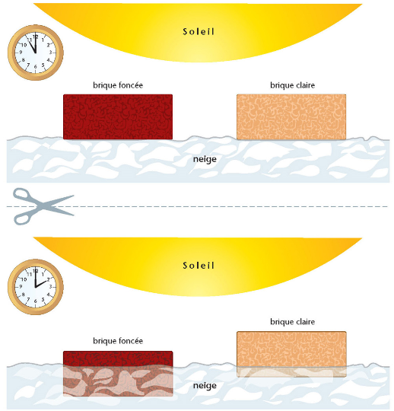*

*La banquise est une grande surface blanche, elle réﬂéchit les rayons lumineux. Si elle disparaît, l’océan en dessous, qui est une surface sombre, sera directement exposé au soleil et se réchauffera encore plus. La diminution des glaciers et des calottes glaciaires a les mêmes conséquences : en « assombrissant » la planète, elle contribue à la réchauffer.*

*Au cours du siècle prochain, le changement climatique :*   
- *augmentera la température moyenne sur la Terre d’environ 3 degrés, rendant ainsi plus fréquents les événements climatiques extrêmes comme les canicules, les inondations, les sécheresses… et posant de nombreux problèmes de santé ;  
- fera disparaître des milliers d’espèces vivantes un peu partout sur la planète ;  
- fera monter le niveau des mers et des océans d’environ un mètre, obligeant des millions de personnes à se déplacer*

*Qu’est-ce que l’effet de serre ?*

*Coller texte*

*L’effet de serre est un phénomène naturel, qui permet à la Terre de garder une température moyenne clémente (15 degrés). Les activités humaines, en rejetant des gaz à effet de serre dans l’atmosphère, augmentent l’effet de serre, ce qui est à l’origine du changement climatique que l’on observe aujourd’hui.*

*Coller schèma*

*La concentration de CO2 augmente à partir de 1850, à cause des usines et des moyens de transports qui se développent.*

*Plus le CO2 augmente, plus la température augmente à cause de l’effet de serre.*